Revisor A: Alberto Benavides
Revisor B: Álvaro Cordero
Comentario | A | B | Resuelto / Rechazado por
Después de iniciar un capítulo, es recomendable agregar un párrafo antes de pasar a una sección.  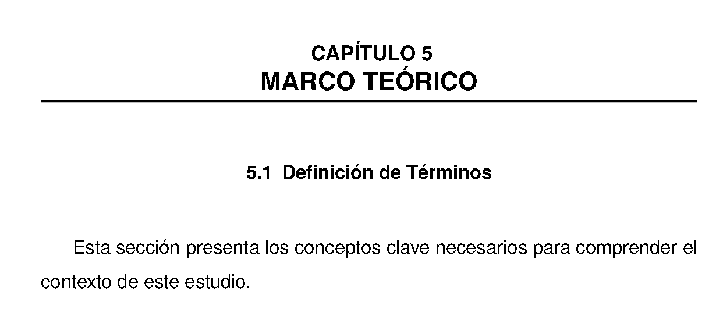 | x |  | Resuelto
Esta cita es rara:  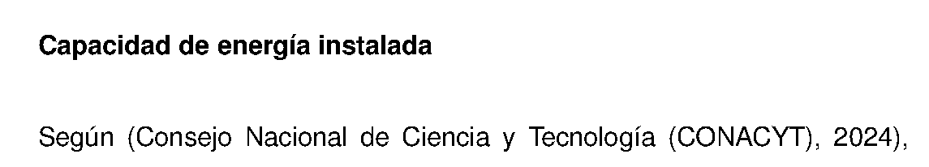  Debería decir Según el Consejo Nacional de Ciencia y Tecnología (CONACYT, 2024). | x
Aquí también pasa lo mismo:  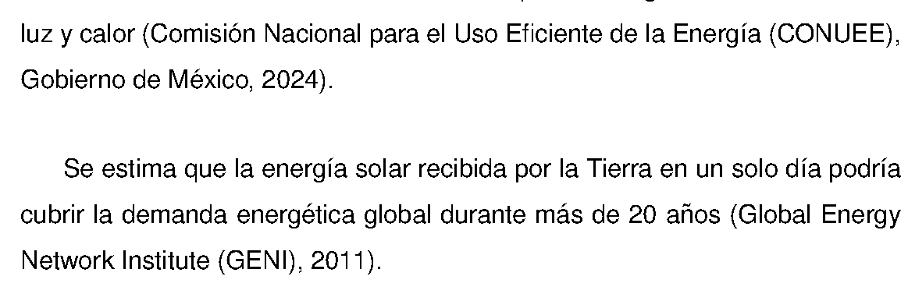 | x
En general, no anides paréntesis. | x
recuerda que las citas son parte de la redacción, así que, nuevamente, debe decir Según el Boletín...  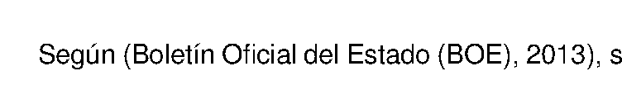 | x
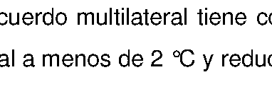  Aquí viene cómo escribir el símbolo de grados: https://www.overleaf.com/learn/latex/Questions/How_can_I_write_a_%C2%B0_(degree)_symbol_in_LaTeX%3F  Te hice la corrección directamente en tu documento  Si hay más, encárgate de ellas, por favor.  Lo dejé así: 2\textdegree \ C  Agregué ese \ antes del C para que haya un ligero espacio entre el ° y el C (de otra manera se empalman).  Ándale, aquí utilizas una manera distinta de poner ° C. Me agrada. Puedes replicarla en los otros casos donde usaste el símbolo de ° directamente en Latex:  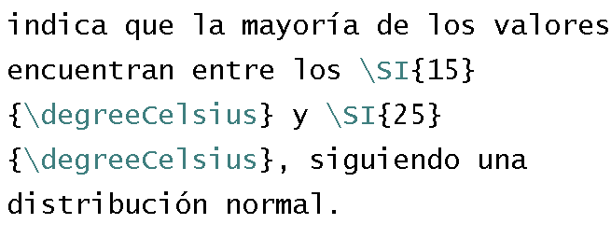 | x
Aquí usas porcentaje sin decimales  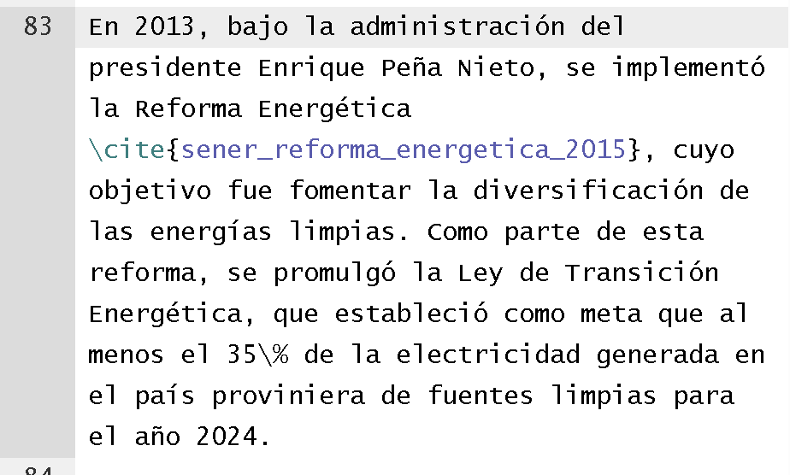  Pero en capítulos anteriores usas porcentajes con un decimal.  Elige una opción y mantenla durante toda la tesina.  Te sugiero optar por uno o dos decimales, quedando esta parte 35.0\% | X
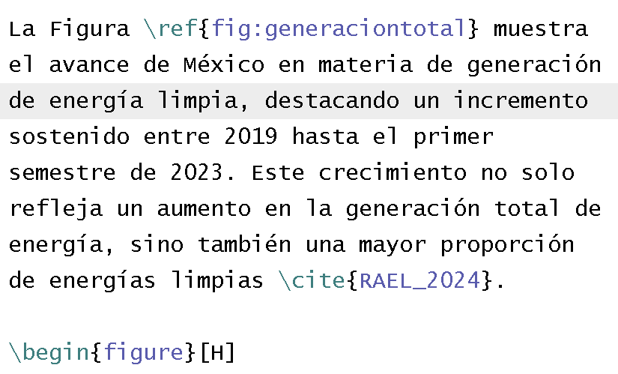  En español las palabras figura, cuadro, tabla, algoritmo, etc. que van seguidas por el número (como en este caso) van con minúscula inicial. En inglés sí se pone mayúscula inicial a estas palabras. | X
Además, sugiero dejar que Latex decida dónde colocar las imágenes y quitar el [H] de los entornos de figure. Si dedicen seguir esta recomendación, cuando cites la figura, escribes algo como esto:  La figura \ref{fig:generaciontotal} (p. \pageref{fig:generaciontotal}) muestra el avance... | X
Quita el título de la figura y deja el título de latex. Lo tienes repetido: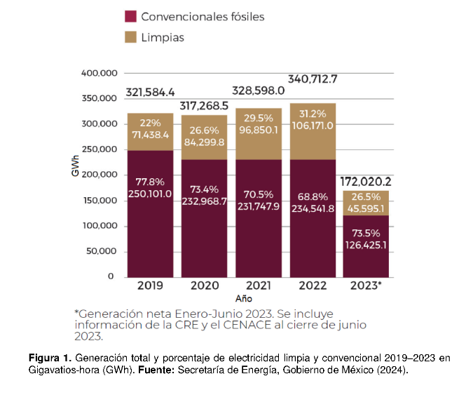 | X |  | No es el título, es un asterisco referenciando a que el año 2023 solo tiene reportados de Enero-Junio, no todo el año.
En este mismo capítulo ya habías definido qué es el MEM. Decide si vas a usar las siglas después de definirlo o vas a usar todo el nombre. Pero no combines. Una solución es utilizar el paquete \usepackage[acronym]{glossaries}  Te dejo un ejemplo:  https://www.overleaf.com/read/fqychmwjzrgt#888b9a  En el ejemplo, uso \gls{} para usar la abreviatura que defines en tu acrónimo. La ventaja de \gls{} es que en la primera ocurrencia se imprime Comisión Federal de Electricidad (CFE) y en las siguientes (CFE). Para reiniciar ese comportamiento, uso \glsresetall cada capítulo.  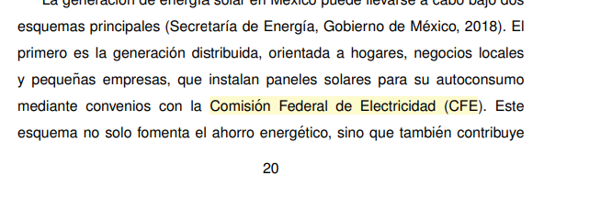 Solo CFE, ya fue usada las siglas antes | X | x
Título repetido en imgen, figura en minúscula inicial:  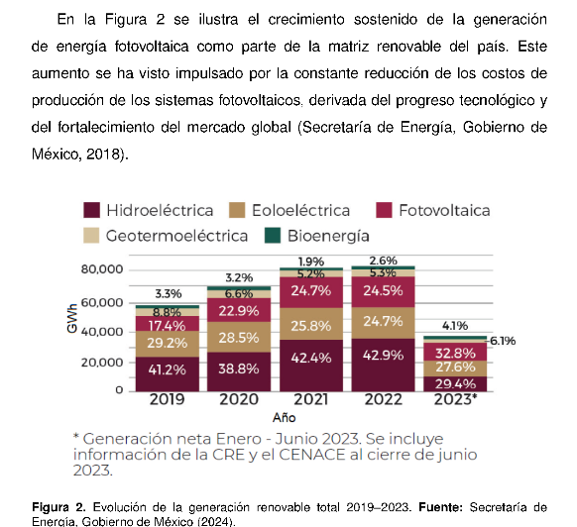 | X
Según los investigadores Rodolfo y Vargas-Hernández (2015),  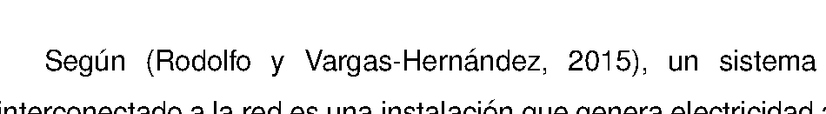  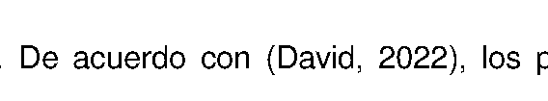 | X | x
: en lugar de ; 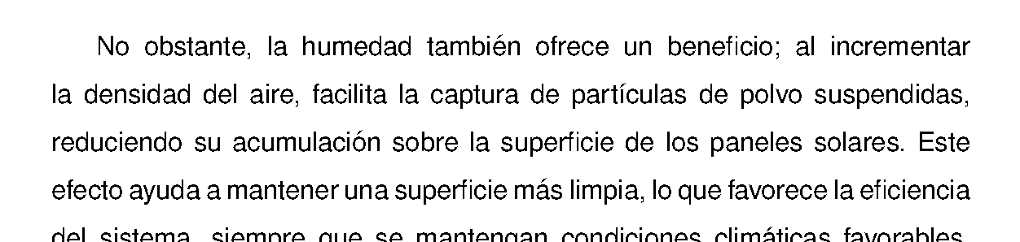 | X
Creo que esta es una cita pendiente: 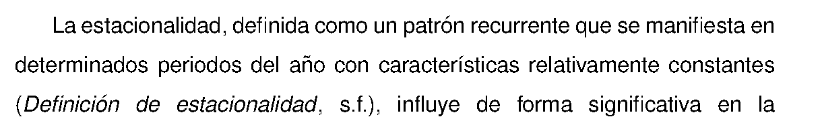 | X
Paréntesis anidados  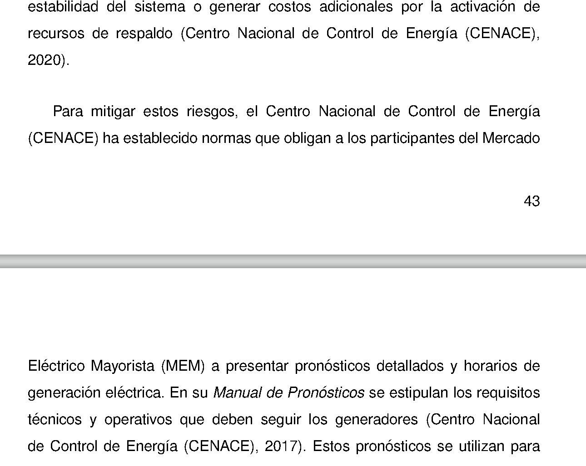  Ya no te mencionaré esto de los paréntesis anidados ni lo de las figuras. | X
Ah, dije que ya no lo haría, pero esto de iniciar con paréntesis un párrafo me ganó:  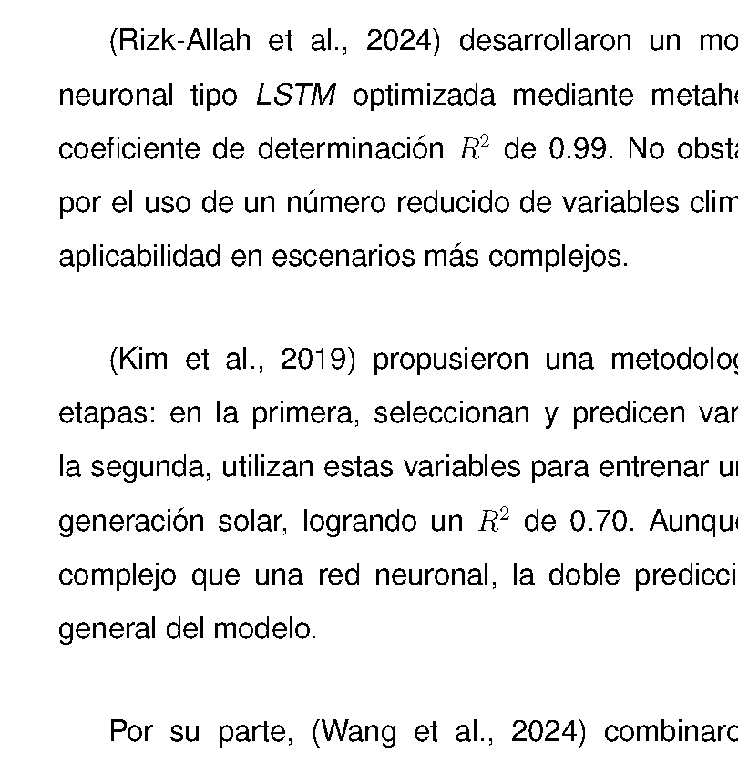  Redáctalo se leería. Usa \citeauthor de natbib si batallas con esto.  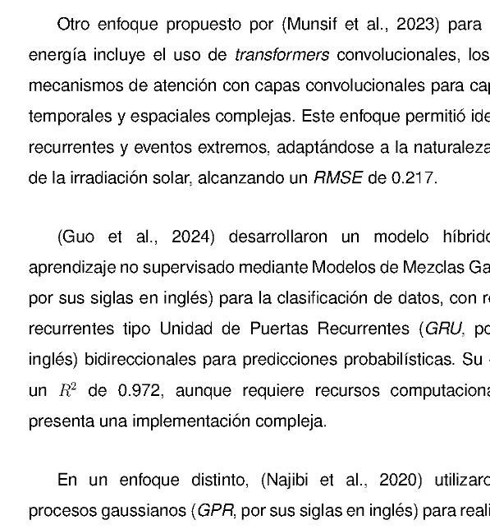 | X
Tabla con minúcula:  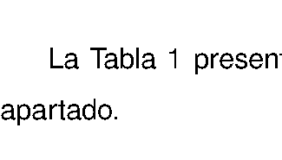  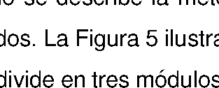 | X
Imágenes con letra muy pequeña. Podrías incluso subirlas a tu repo y agregar un link para allá:  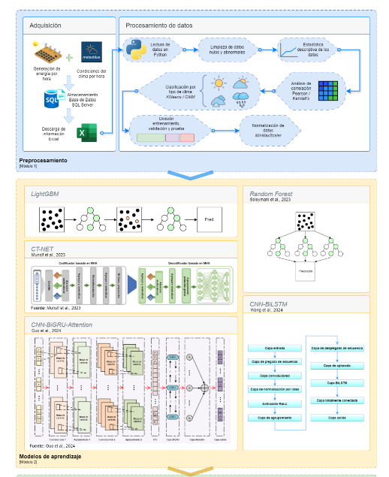 | X
Decimales  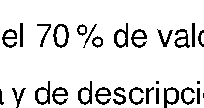 | X
veinte y doce en lugar de números  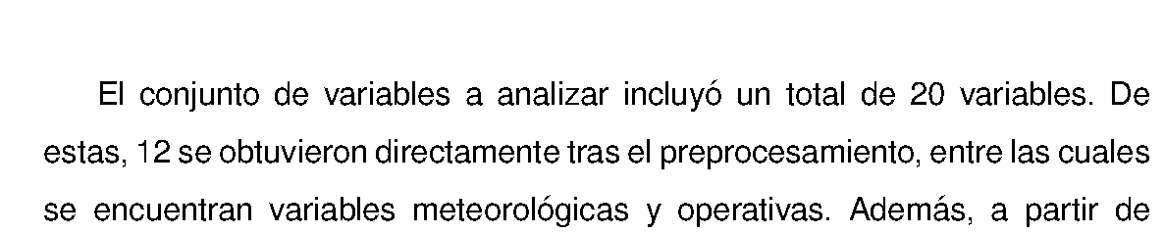  se escriben con letra en redacción números antes del 14 (cero, uno, dos... trece) y el veinte.  Bueno, también el cien, mil, etc.  Aquí, por ejemplo, no hace falta escribirlos como palabras, porque se refieren a días numéricos del mes:  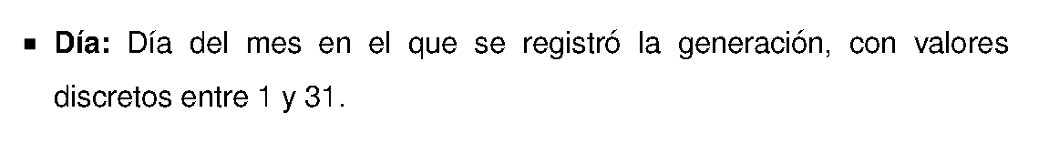  Sólo van escritos como palabras cuando son parte de la redacción, como en el ejemplo que te señalo de la imagen de arriba. | X
Aquí sí pusiste tabla con minúscula:  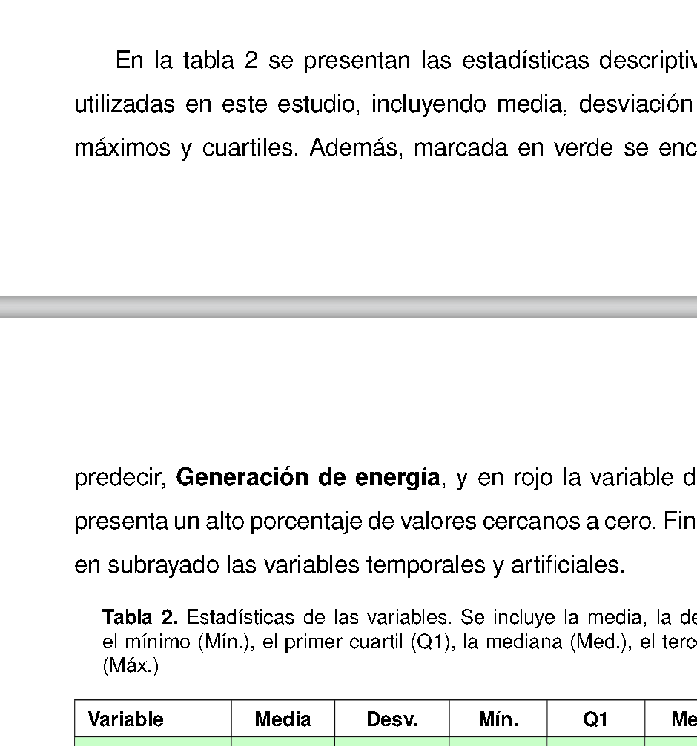 | X
Incrementa el tamaño de la fuente de todas las etiquetas de esta figura:  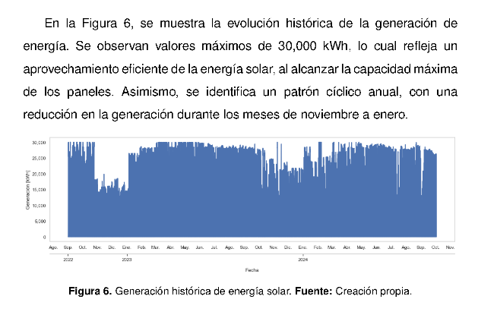  Intenta empatar el tamaño de fuente de tu texto normal de la tesina. | X
Aquí igual:  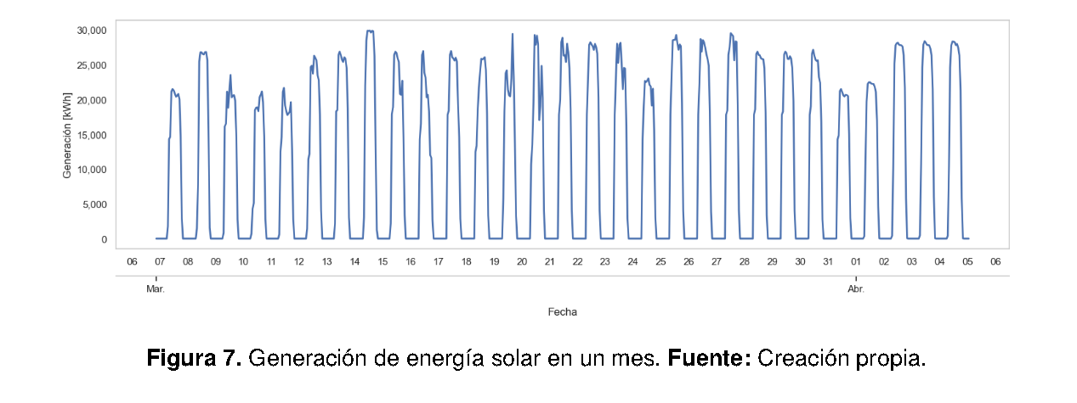  No importa que se pierdan ticks, sino que se puedan apreciar. | X
Lindo diagrama Sólo incrementar el tamaño de fuente, igual que en las figuras anteriores:  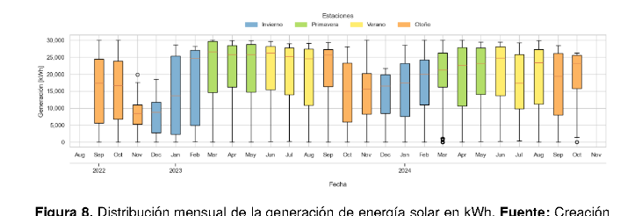 | X
Muy bonito también ✨ corregir tamaños de Fuente  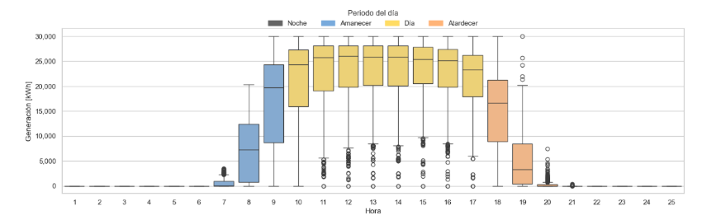 | X
Esta matriz está bien, pero se puede mejorar de ciertas maneras:  - Ordenar las variables por mayor a menor correlación  - Eliminar los pares de variables con correlación no significativa (según tus métricas).  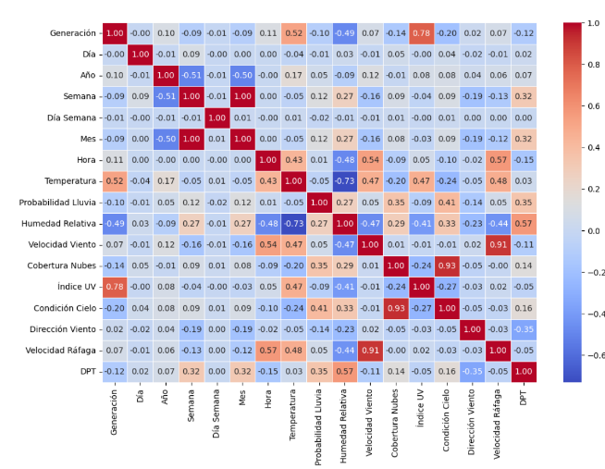 | X
Se aprecian muy poco las imágenes y textos. Quizás podrías aprovechar el paquete subfigure para esto:  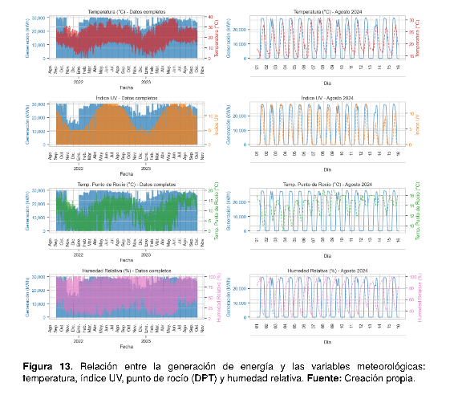 | X
Mantener mismo número de decimales:  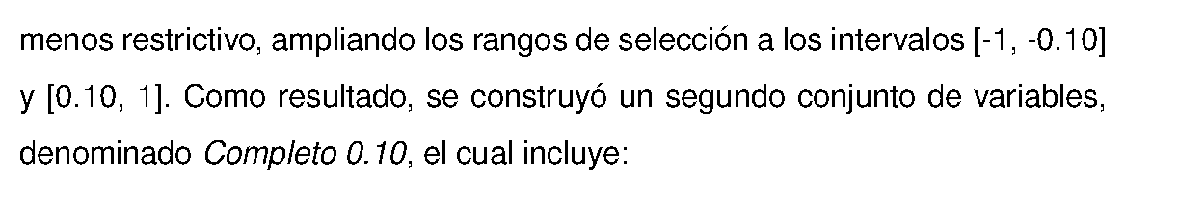  es decir: [0.10, 1.00], etc. | X
Subfigure aquí también ayudaría o quizás sólo incrementar tamaño de fuente:  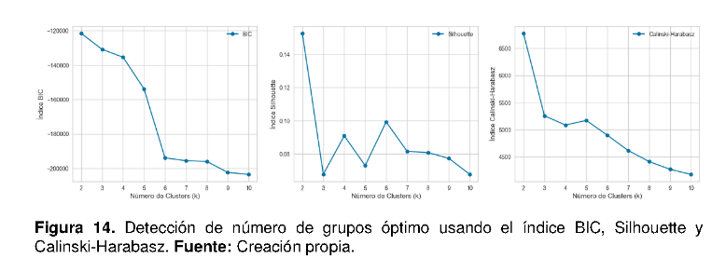 | X
De pronto aquí optaste por usar entornos matemáticos $$ para los rangos, pero arriba no lo habías hecho:  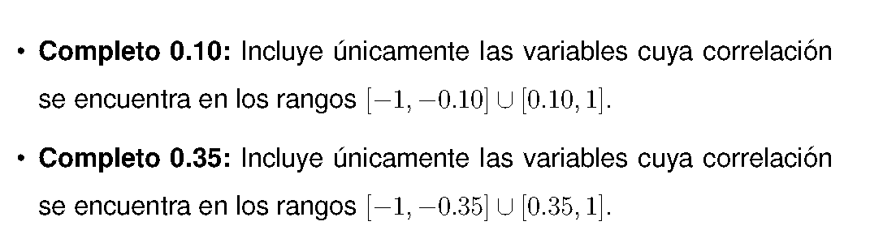 | X
La $K$ de $K$-medias va en entorno matemático porque es una variable:  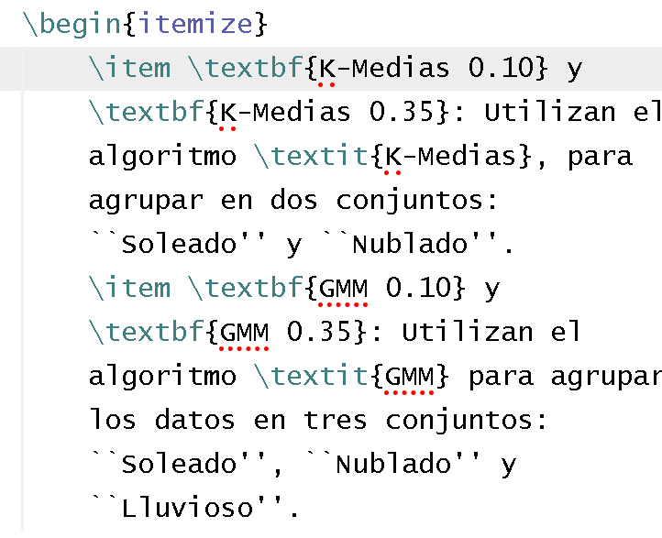  Te recomiendo poner la palabra medias de $K$-medias con minúscula inicial (pues no hay razón para ponerla en mayúscula). | X
decimales.  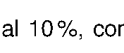  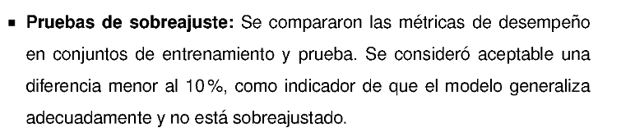 | X
Quizás te puedan preguntar si probaste con otros tamaños de muestras. ¿Lo hisiste?  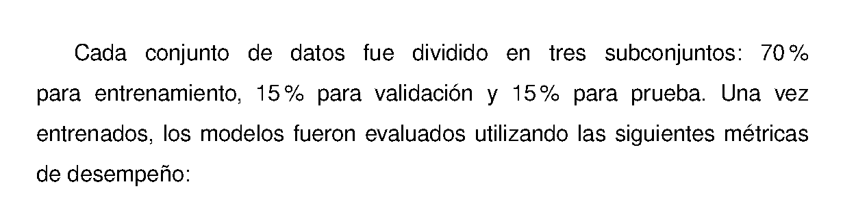 | X
De pronto me parece que estas gráficas de barras se verían mejor en vertical (dada la naturaleza de la tesina)  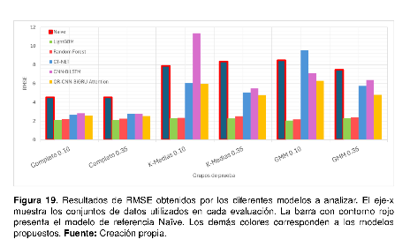  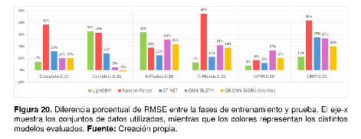 | X
Aquí, prueba sin cursivas y $T$ en entorno matemático:  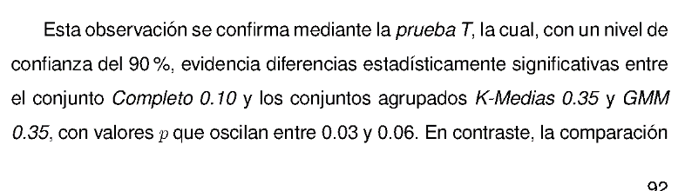 | X
Es la primera vez que veo que usas guiones en lugar de paréntesis. Si no hay un motivo particular para hacerlo, mejor usa paréntesis  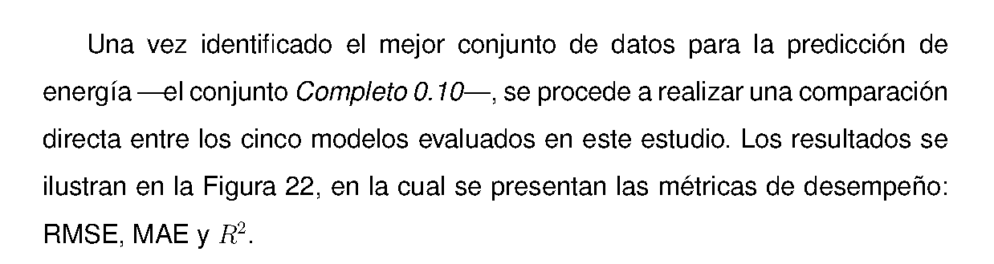 | X
Buen ejemplo de tamaños de fuente. Algo así sugiero que se vean el resto de las imágenes en cuanto al tamaño de fuente:  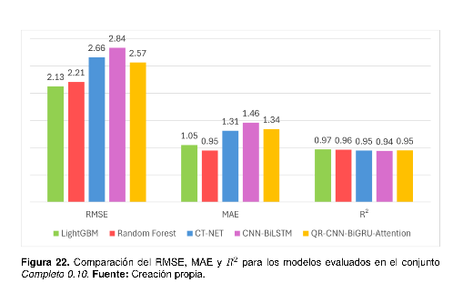 | X
Explica qué significan los colores en la descripción:  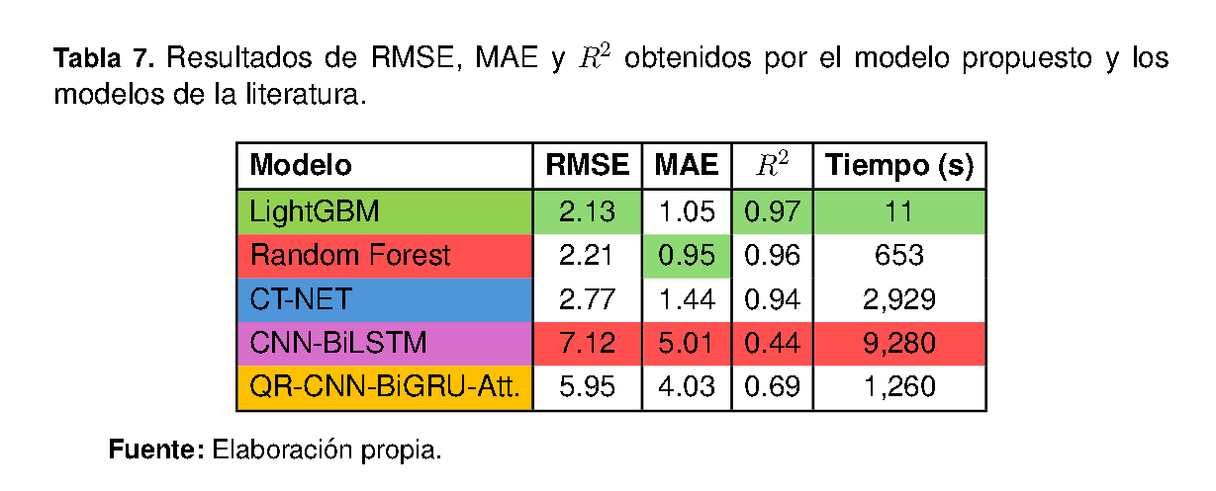  Usa la descripción larga para esto de los colores y deja la descripción corta con el texto como lo tienes. | X
Te invito a quitar estas comillas simples:  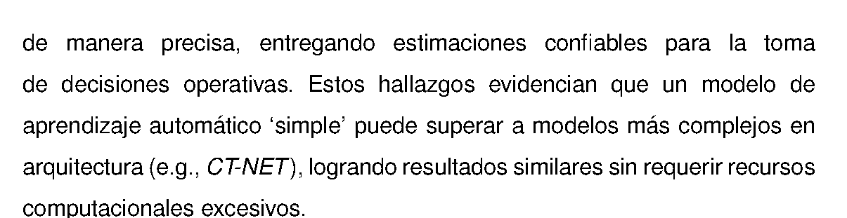  y buscar, en su lugar, sinónimos que expresen científicamente lo que quieres decir, como menos costosos, basados en regresiones lineales, etc. | X
Segunda vez que veo el uso del guion, jeje.  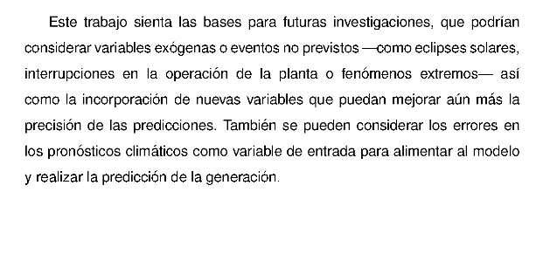  Si hay justificación para usarlo, adelante (y házmela saber). | X
Cuando hay doi no hace falta agregar url ni de dónde fue descargado:  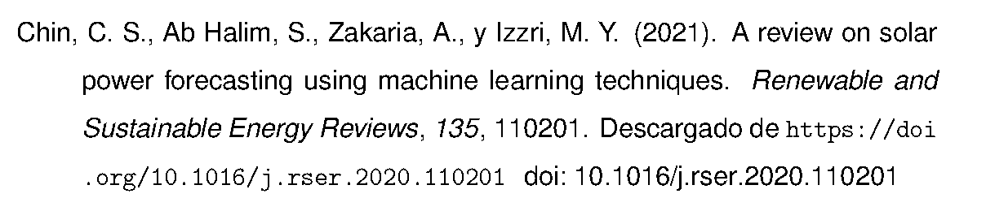  Hay varias citas así, corrígelas, por favor. | X
No estoy seguro de que sea necesario especificar cuándo se adquirió un libro:  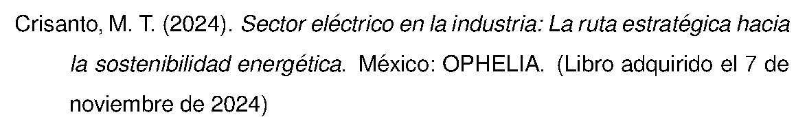  Yo lo quitaría. De todas formas, preguntar a Juanita o a Cordero. | X
Casi cualquier libro que trata de series de tiempo tiene esta definición:  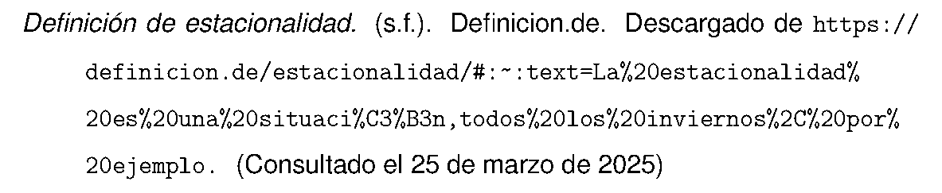  Además, cuando pongas una url, quita la parte de #:~:text=... que sólo guarda el texto de búsqueda que tecleaste en el buscador. | X
Mayúscula inicial en Cómo  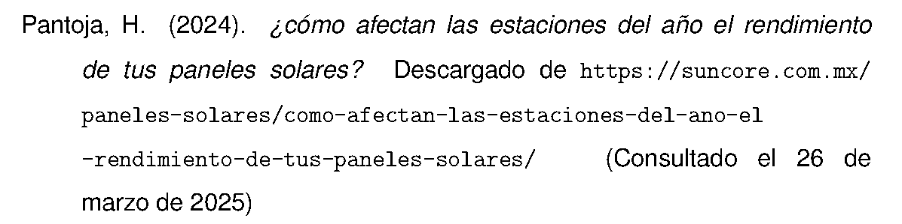 | X
Pon la fecha de última modificación en el mismo formato que todas las demás fechas que tienes, como 5 de marzo de 2025:  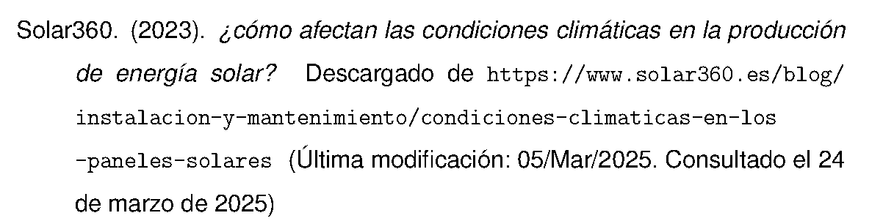 | X
Los apéndices 1 y 2 podrían pasarse a un simple: Consultar el repositorio tal o el cuaderno de jupyter tal para ver los resultados. | X
No creo necesario agregar los anexos que agregaste. Más bien citarlos.  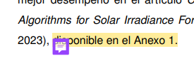  No veo necesario anexar los artículos. Cualquiera los puede buscar y no sé si tengamos los permisos de publicarlos en la tesina | X | x
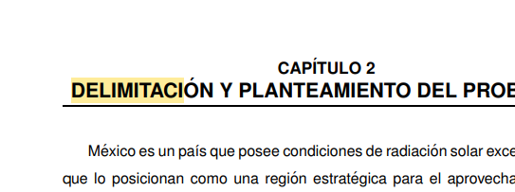  Agregar una delimitación. “Los resultados de este estudio no pueden ser generalizados a otras zonas…” |  | X
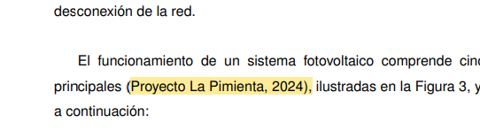  Ver proyecto la pimienta, 2024 |  | X
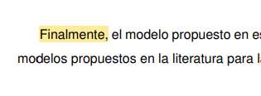  No repetir finalmente en dos párrafos seguidos |  | X
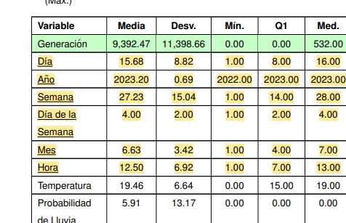  Siento que estas variables no te dicen nada en sus estadísticas descriptivas, pues el día promedio es el 15, en la semana es el 4, etc. |  | X
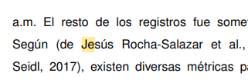  Solo el apellido y sin paréntesis. De acuerdo a Rocha-Salazar et al (2021) |  | X
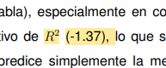  Como un R^2 negativo, tablas 4 y 5 |  | X

